Renesance
Umělecký sloh, který vznikl v Italii. Používal se od 14. až do 16 století. Souvisí s humanismem. Výrazně ovlivnil filozofii a hudbu. Završuje středověk. Kvůli ekonomickému rozvoji, se rozkvétá sochařství, malířství a architektury. Renesance znamená: znovuzrození, opětovné zrození, obrození, vyslovuje se [rɛnɛzant͡sɛ]. Většina lidí ve středověku si myslela že je to začátek nové doby, nové éry. Nástup Renesance je Baroko. Většinou se používaly na stavby cihly, kámen, kov a dřevo. Potom byly nanesena omítka a ozdobné prvky (štuky, sgrafito, mramorové obklady). Fasády jsou rozdělené do symetrie a rytmického rozdělení, jsou rozděleny sloupy nebo římsami.
Giovanni Boccaccio byl básník, spisovatel a překladatel. V mládí byl poslán do Neapole za obchodem, ale kvůli svým uměleckým schopnostem se dostal na královský dvůr Roberta I. z Anjou. Zesnul 21.12.1375 na edém, což je abnormalní hromadění tekutiny v těle. Pochován v kostele Chiesa dei Santi Jocopo e Filippo v Cetradu.
Dílo Dekameron pojednává více než o stovce erotických novel. Je považován za vrcholné dílo autora. Je o deseti lidech, kteří utekli z Florencie kvůli moru. Celý příběh se odehrává v deseti dnech. Dílo bylo odsouzeno církví, potom dílo v roce 1914 bylo spáleno rektorem na římské koleji.
Úkol se mi líbil, protože mě donutil si sám vyhledat informace, takže je větší šance že si něco zapamatuji. Na druhou stranu se mi nic nechce dělat, jinak to bylo fajn.

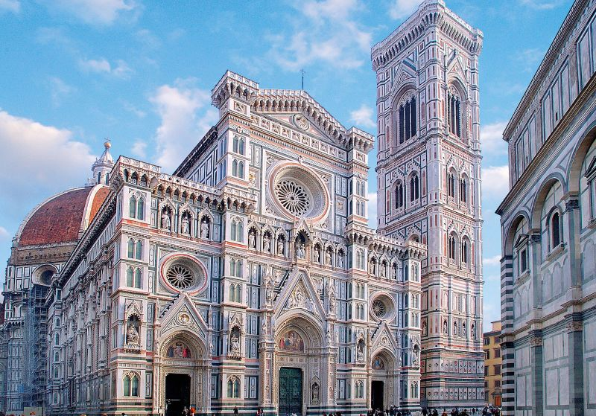
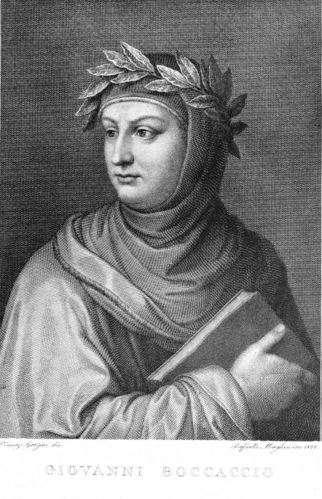
Obrázek 2:Giovanni Boccaccio
Obrázek 1:Renesanční architektura ve Florencii

Citace:
[1]M4r3K, ed. Renesance. In: Wikipedia: the free encyclopedia [online]. San Francisco (CA): Wikimedia Foundation, 2005, 11. 6. 2005 [cit. 2022-12-18]. Dostupné z: https://cs.wikipedia.org/w/index.php?title=Renesance&action=history&dir=prev
[2]Vrba, ed. Giovanni Boccaccio. In: Wikipedia: the free encyclopedia [online]. San Francisco (CA): Wikimedia Foundation, 2004, 12. 9. 2004 [cit. 2022-12-18]. Dostupné z: https://cs.wikipedia.org/wiki/Giovanni_Boccaccio

